Actividade experimental – FICHA DO ALUNO

Formação de estratos

Por acção dos agentes de sedimentação, as rochas existentes à superfície da terra vão sofrer alterações, por erosão são transportados para outras regiões, por vezes muito distantes da zona de origem depositando-se em determinados locais, principalmente por acção da gravidade. Os materiais acumulados por sedimentação – sedimentos – dispõem-se em camadas designadas por estratos.
- Objectivos
1.1. Compreender o processo dinâmico associado à formação de estratos.
- Material
- Frasco de boca larga  - Três recipientes de igual volumetria  - Vareta  - Tina de vidro | - Cascalho  - Areia  - Argila  - Água

Nota: não existe necessidade de cuidado adicional, uma vez que os produtos utilizados não são nocivos.
- Procedimento
3.1. Deitar num frasco de boca larga igual quantidade de cascalho, areia e argila. | 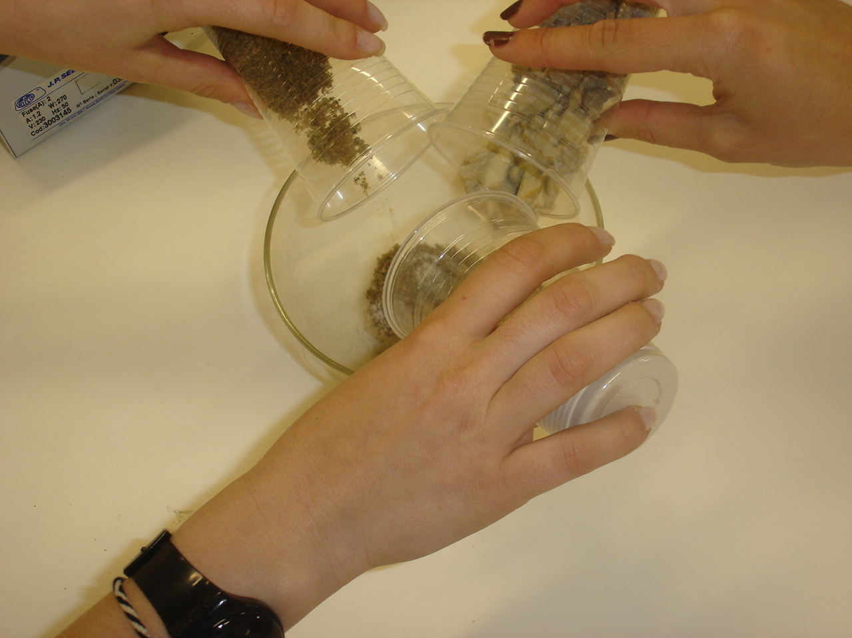
3.2. Misturar os três materiais. | 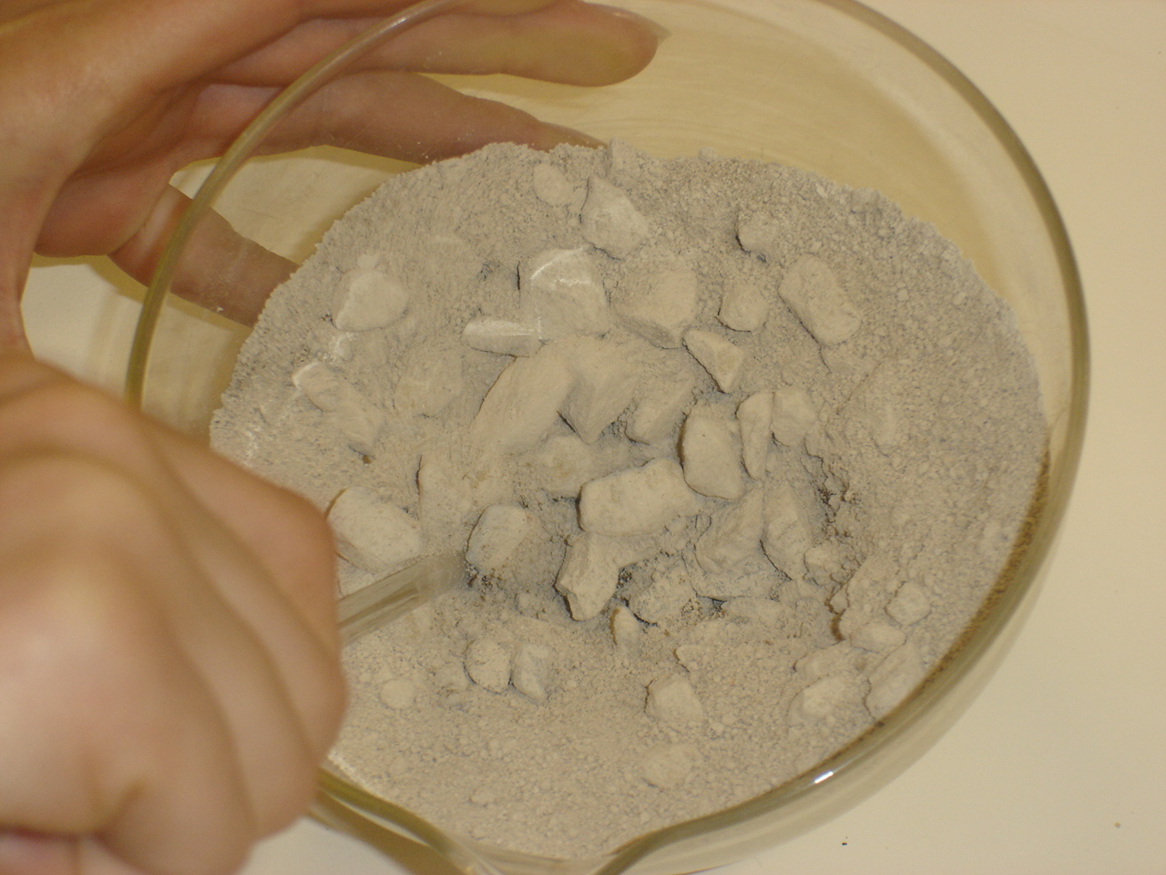
3.3. Deitar água numa tina de vidro até meia altura. | 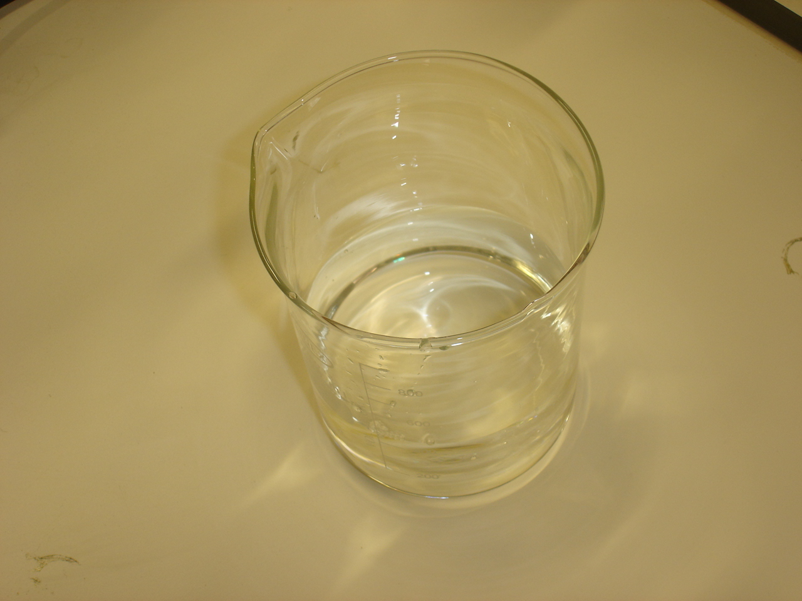
- Deitar os materiais já misturados na tina com água. | 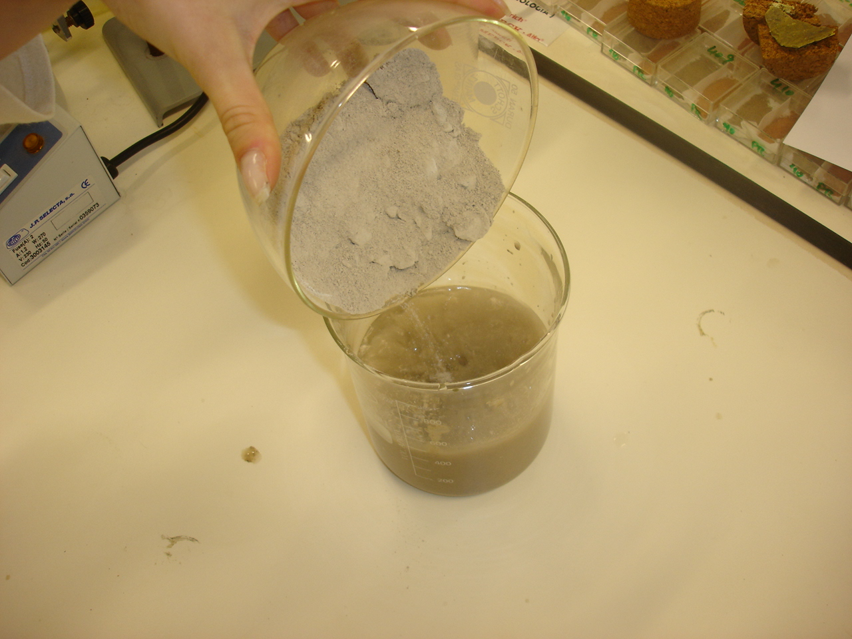
3.5. Agitar com uma vareta de vidro | 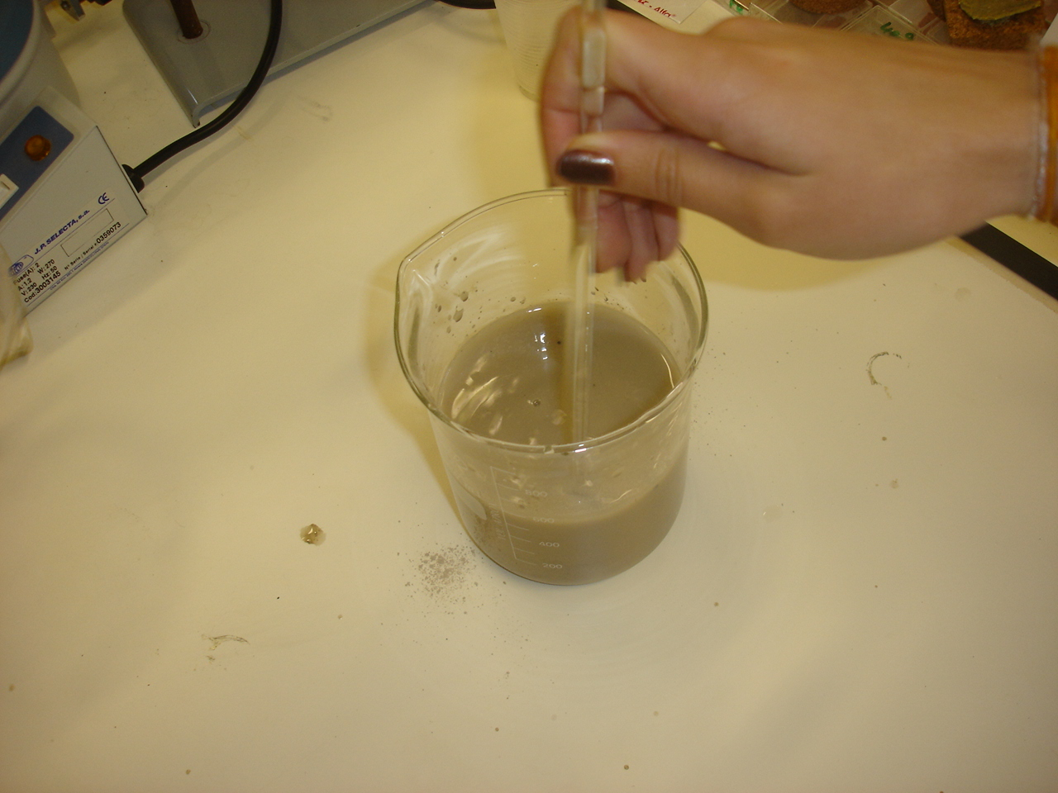
3.6. Deixar repousar 45 minutos. | 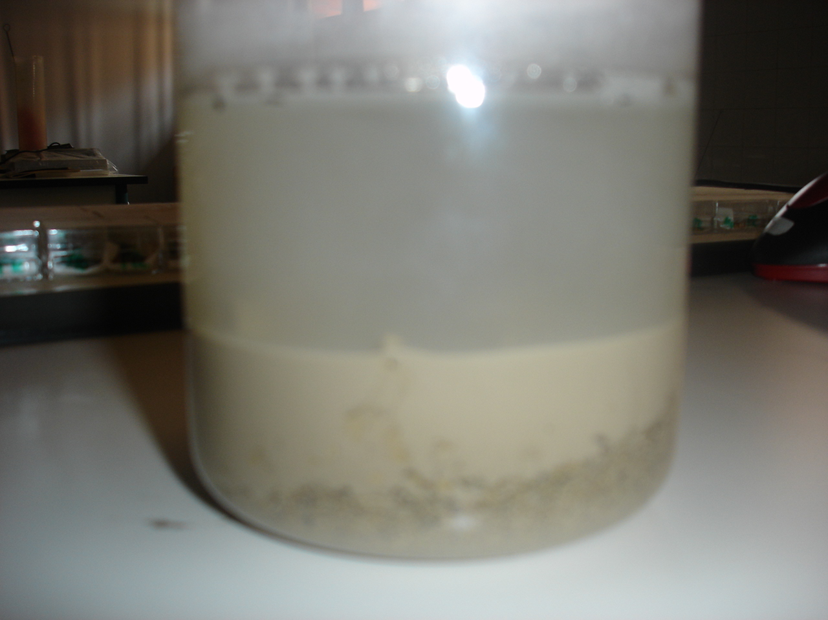
  - Quando a deposição dos materiais terminar, observar e registrar os resultados.

- Registo das observações

